Báo giá

Inquiry No.: KLE141020DK1A
Date: 2014-10-20
Contact: Alison Lee
Tel.: 0086-13570460814
Fax: 0086-20-28663078
E-Mail: crystalivy@gzkoller.com

To:
Att.: Cong Trieu Hoang
Country: Vietnam
Tel.:
Fax:
E-mail: trieuhoanglong2013@gmail.com

Giá của DK10 Mày làm đá cây nhôm tấm hệ thống bay hơi trực tiếp
Nhà sản xuất | KOLLER | Tin nhắn của No. |  | KLE141020DK1A
Hình thức thanh toán | T/T | Giá hợp lệ |  | 30 NGÀY
Dự án | Tên sản phẩm | Số lượng  (SET) | Đơn vị Giá  (USD) | Thời gian giao  (Ngày) | Số tiền  （USD）
1 | 1 tấn  DK10 Mày làm đá cây nhôm tấm hệ thống bay hơi trực tiếp | 1 | $8,600 | 30 | $8,600
FOB Guangzhou Cảng :$ 8,600 USD

Thông số kỹ thuật
SI No. | Mô Tả Sản Phẩm | Các chi tiết
1 | Thời gian đóng băng | 2 giờ (xấp xỉ)
2 | Trọng lượng của từng mảnh băng | 4.5kg
3 | Năng lực sản xuất | 1.000 kg / ngày
4 | Các hốc đá của các thiết bị bay hơi | Đóng băng tấm bằng nhôm
5 | Cách nhiệt thùng | Được bọc bằng thép không gỉ tấm
6 | Máy nén | Copeland
7 | Chất làm lạnh | R22 (Freon Based)
8 | Bình ngưng | Không khí bình ngưng làm mát
9 | Thiết bị điều khiển và an toàn | Điện điều khiển hộp điều tự đông  HP / LP chuyển mạch với thiết lập lại tự động, dẫn sử dụng thiết lập lại cho điều khiển áp lực chuyển đổi dầu
10 | Cài đặt các điện | 380V / 3P / 50 Hz
11 | Kích thước | 1900mm*1130mm*1100mm
12 | Nước xuất xứ | China

Những thành phần chính của máy là như sau
- Mạch làm lạnh chính của được làm thành thép ống không gỉ, ống khác sẽ có vật liệu đồng nhưng sẽ được sơn.

- Không gỉ những giảm rung thép trên máy nén cung ứng và đường hút.

- Danfoss loại van mở rộng.

- Nhận lỏng với van an toàn.

- SPORLAN hiệu suất cao lọc freon.

- DANFOSS kính với tầm nhìn chỉ báo độ ẩm.

- DANFOSS solenoid valve

- ALCO tách dầu

- SPORLAN lọc vào dây chuyền hút

Hình ảnh của các DK10 1000kg viết mỗi ngày
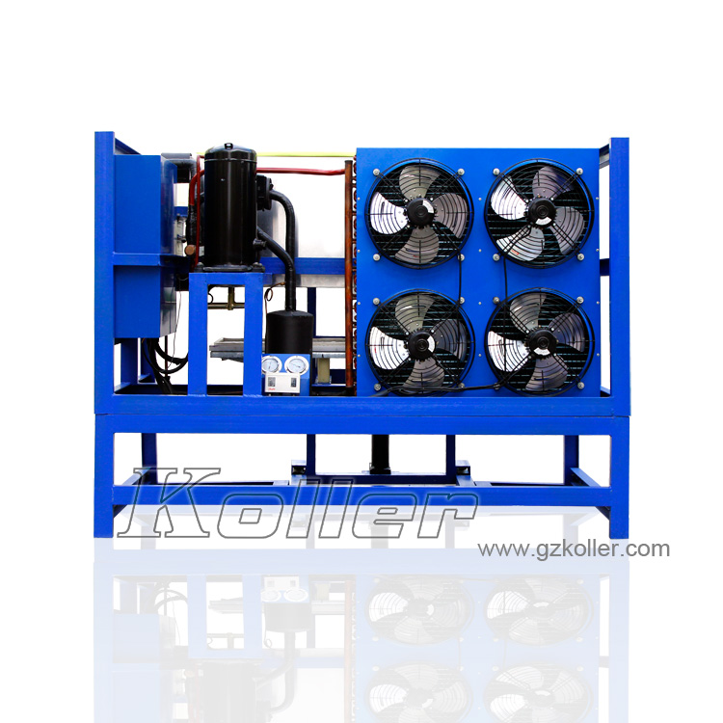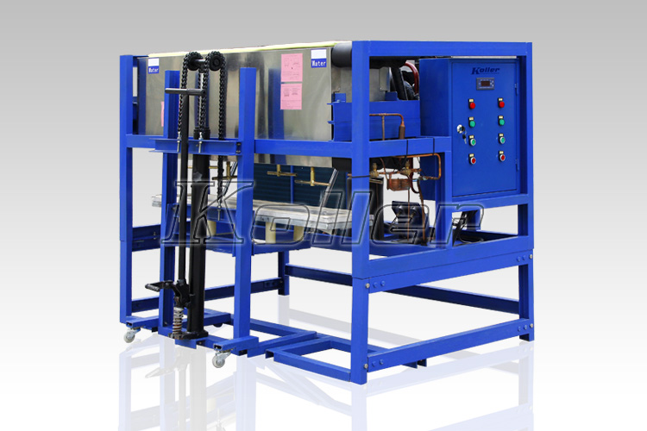

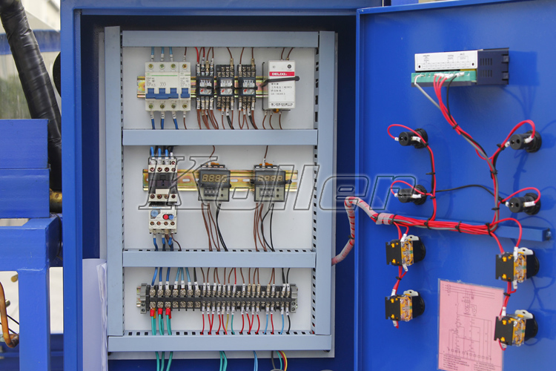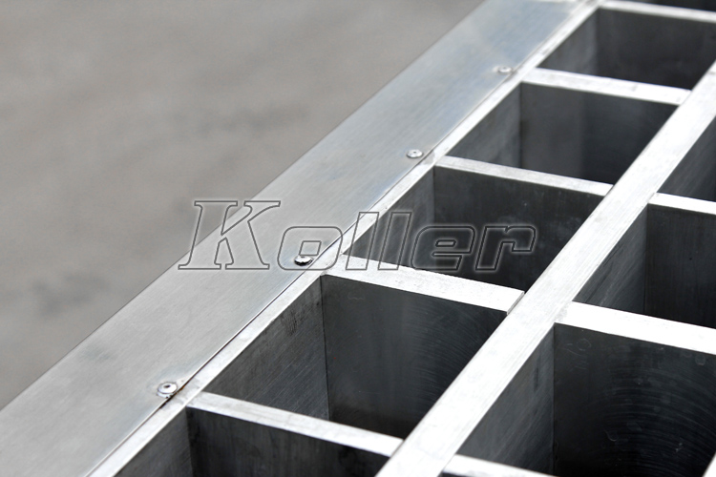

Hộp điều khiển của thuật điện Bằng nhôm tấm băng nấm mốc

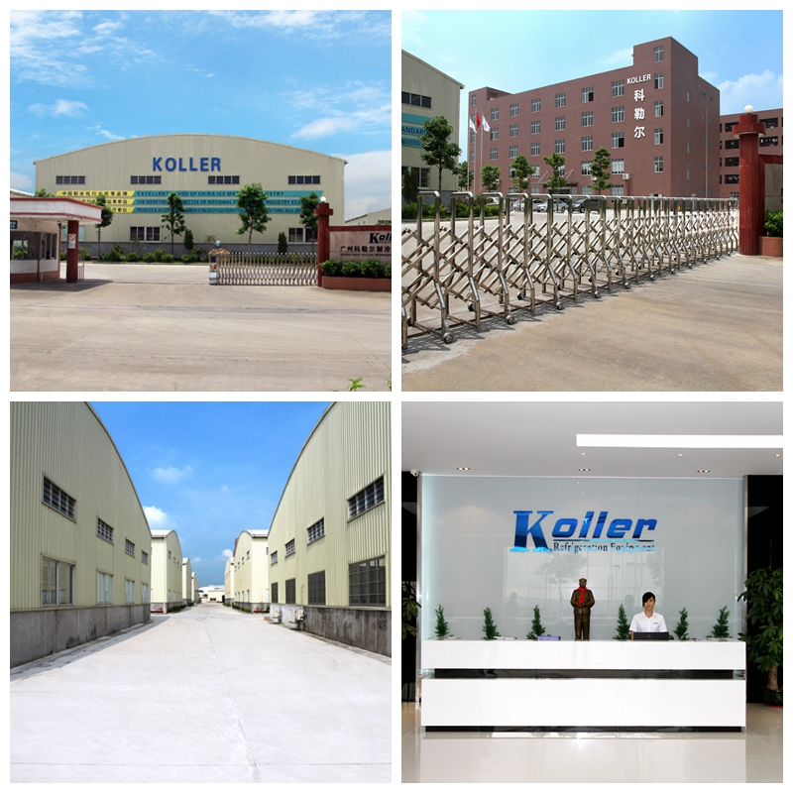
Công ty

